SURAT KETERANGAN PENGECEKAN PLAGIARISME
Setelah melalui proses pengecekan dengan menggunakan aplikasi
Plagiarisme Turnitin, maka kami Lembaga Penelitian dan Pengabdian Kepada
Masyarakat (LPPM) IAKN Toraja dengan ini menerangkan skripsi yang ditulis
oleh:
Nama
Nirm
Judul skripsi
: Riani Sandu Patintingan
:2020175526
:Studi Tentang Kapasitas Pastoral Majelis Gereja Toraja
dalam Mengemban Tanggung jawab di Jemaat Imanuel
Buntu Ba’tan
Tanggal Pemeriksaan : 13 September 2021
Similarity : 15%
Dinyatakan MEMENUHI SYARAT ambang batas toleransi. Jika
dikemudian hari ditemukan kekeliruan karena keterbatasan aplikasi, serta dengan
adanya kesamaan karya ilmiah yang lebih awal mendapat pengakuan sebagai hak
cipta (misalnya: karya ilmiah tersebut belum publish secara online), maka semua
konsekuensi yang ditimbulkan menjadi tanggung jawab penulis skripsi.
Demikian surat keterangan ini, untuk dipergunakan sebagaimana
mestinya.
Penulis skripsi

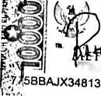
TEMP
Riani Sandu Patintingan
NIRM. 2020175526
Tana Toraja, 14 September 2021
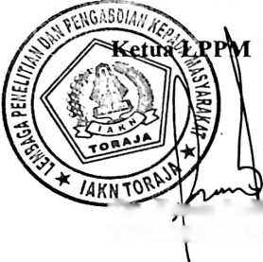
IAKN Toraja
■DnFrans Paillin Rumbi
NIP.198302132009121005

